Comparativo Compressor Fixo vs Compressor Variável

Quando falamos de consumo de energia elétrica e consequentemente eficiência energética na geração do ar comprimido, precisamos entender a diferença entre compressores de velocidade variável e compressores de velocidade fixa. Abaixo iremos desenvolver uma rápida comparação para entendimento diante suas diferenças.
Compressores de velocidade fixa são perfeitos para consumos constantes de ar comprimido, ou seja, trabalho onde toda sua potência é utilizada sempre. Por outro lado quando há oscilações dentro do consumo de ar comprimido, os compressores de velocidade variável irão se adequar ao consumo variando a rotação do motor consumindo energia proporcional a necessidade, assim economizando energia elétrica.

Demanda de Consumo Consumo Compr. Fixo Consumo Compr. Variável. 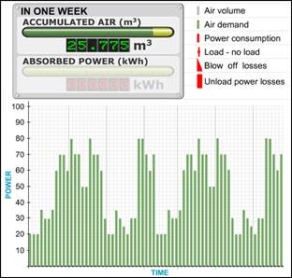 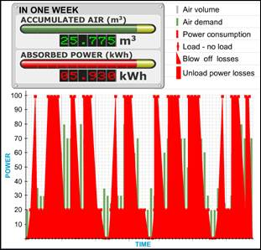 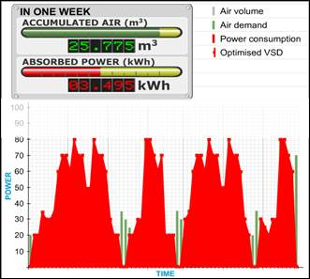

Quando há oscilação de consumo de ar comprido, e temos apenas compressores de velocidade fixa trabalhando, ocasiona-se o trabalho de carga e alívio, onde o alívio é um trabalho do compressor que não entrega ar comprimido. Desta forma sendo total desperdício de energia elétrica.


Júlio Mendes Barcelos
Venda de Produto / Auditoria em Ar comprimido
EVOLUÇÃO COMPRESSORES | São Bento do Sul / Joinville - SC
Fone: 47 3455-0337 | Cel: 47 9986-7571

